Основы технической механики и слесарных работ
Преподаватель Коротаева В.Н.
korotaeva@vemst.ru
Задание для I курса
Группы ЭП-121, ЭП-122
Выполнить в срок до 27 марта 2020
- Выполнить и сдать на проверку ответы на контрольные вопросы по теме «Кинематика». Выполненную работу отправить по email korotaeva@vemst.ru в виде файла MS WORD.
- Требования к работе:
Перепишите текст вопроса
Ответьте на вопрос, используя теоретический материал

Теоретический материал: https://studopedia.ru/18_42937_pryamolineynoe-dvizhenie.html

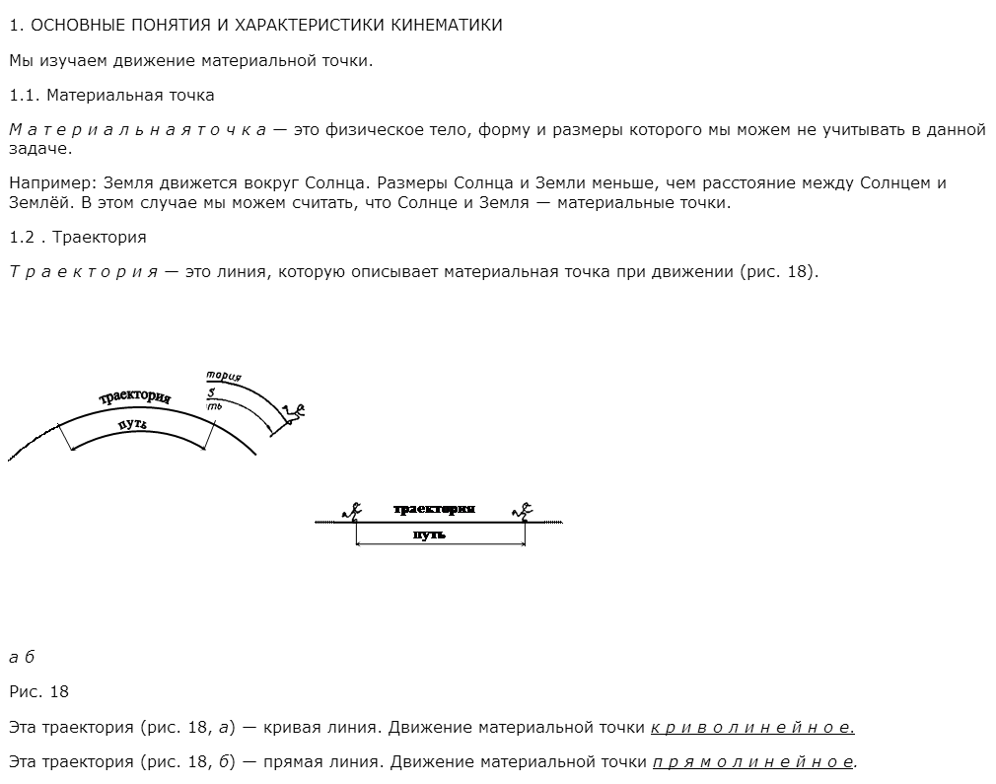
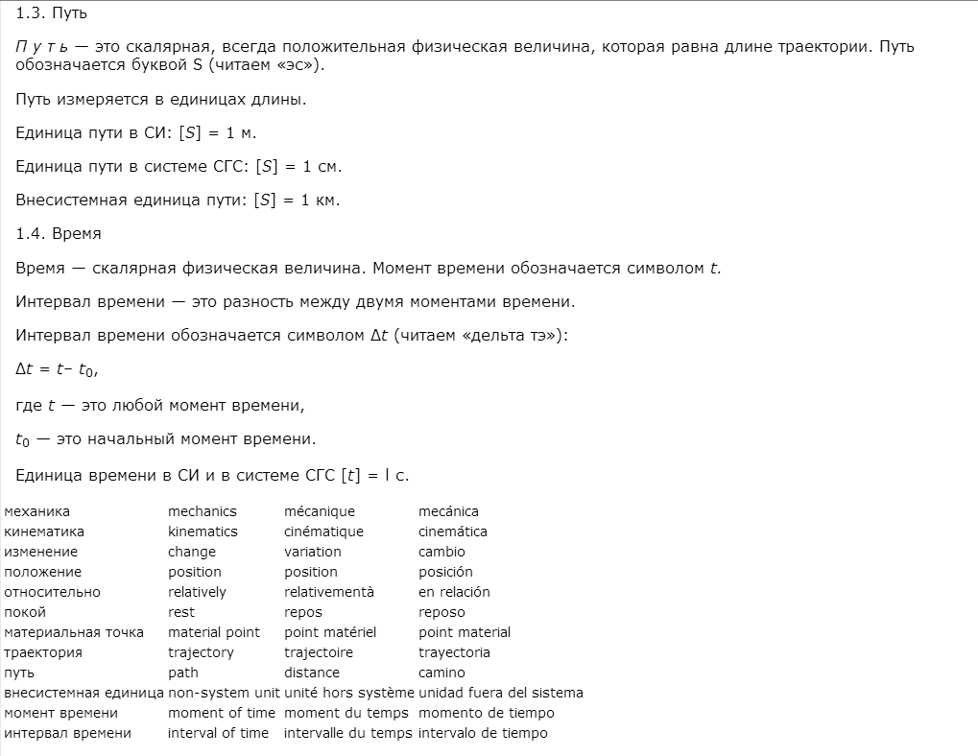
1.5 Тело отсчета
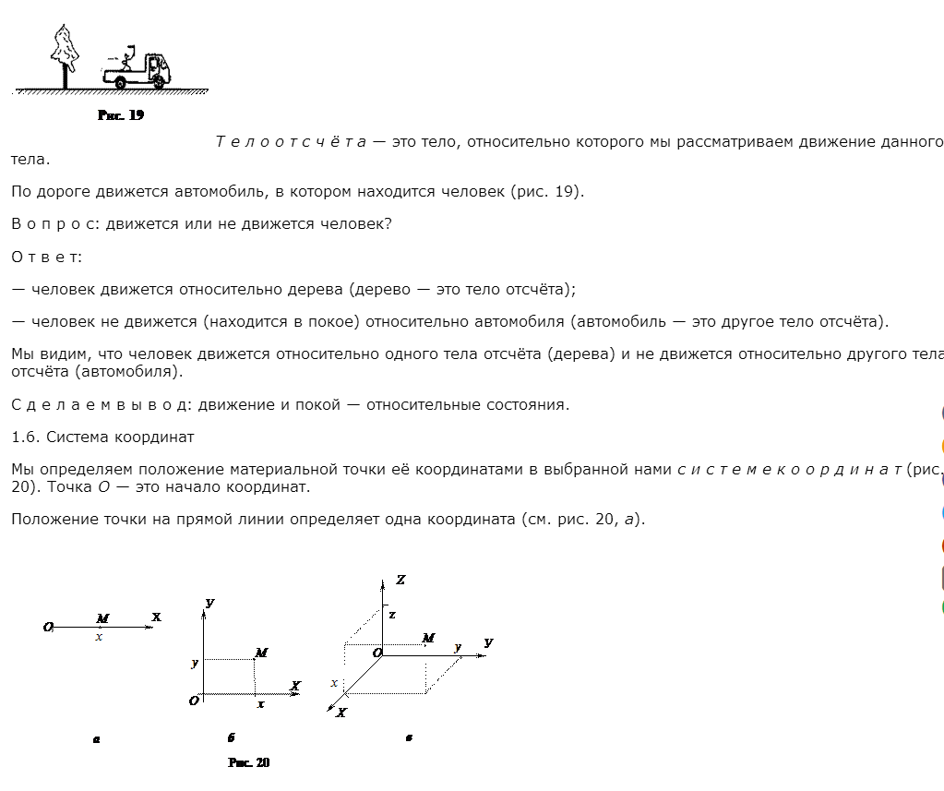
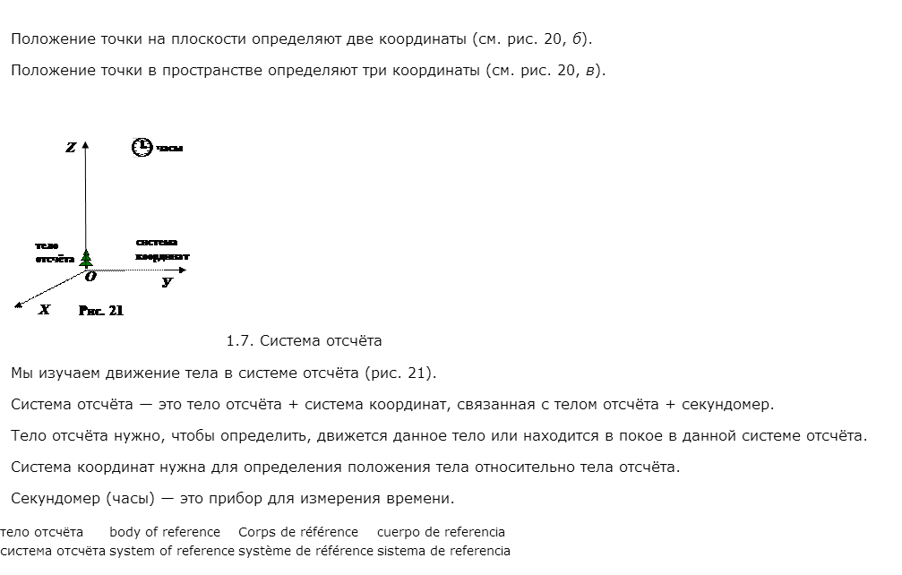
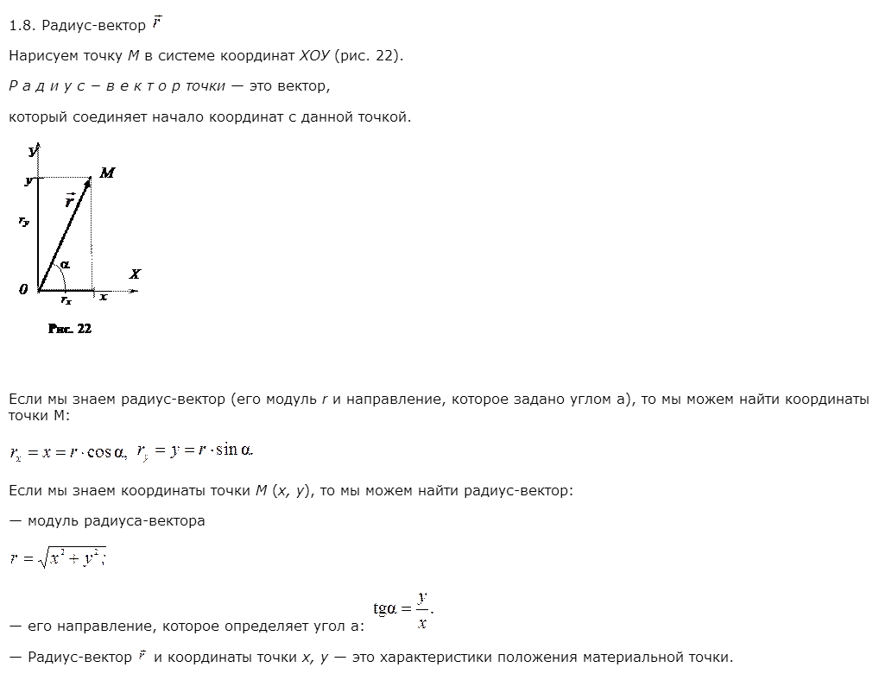
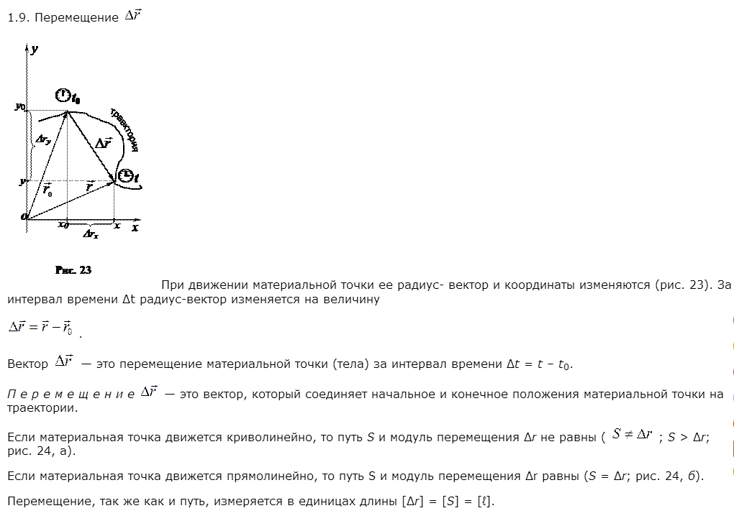
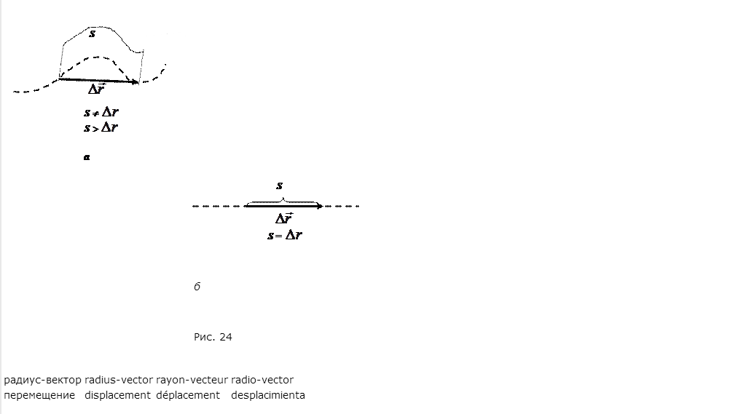
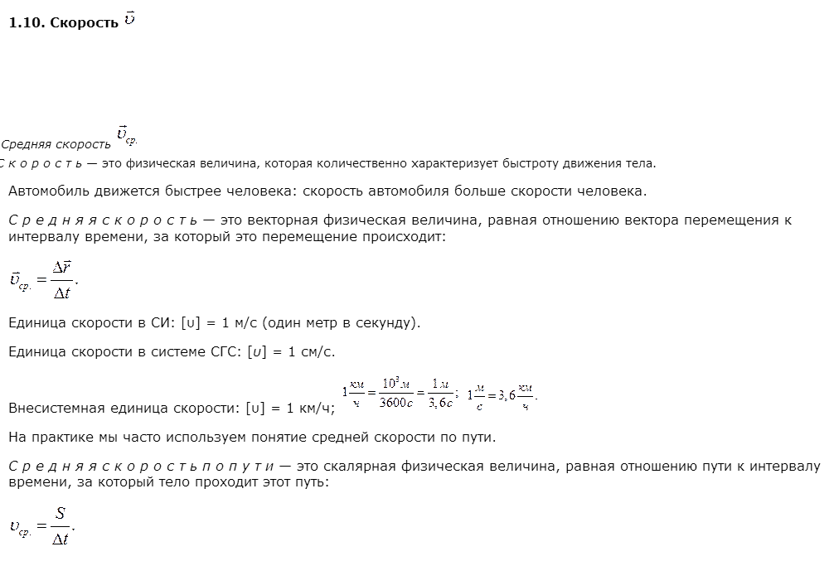
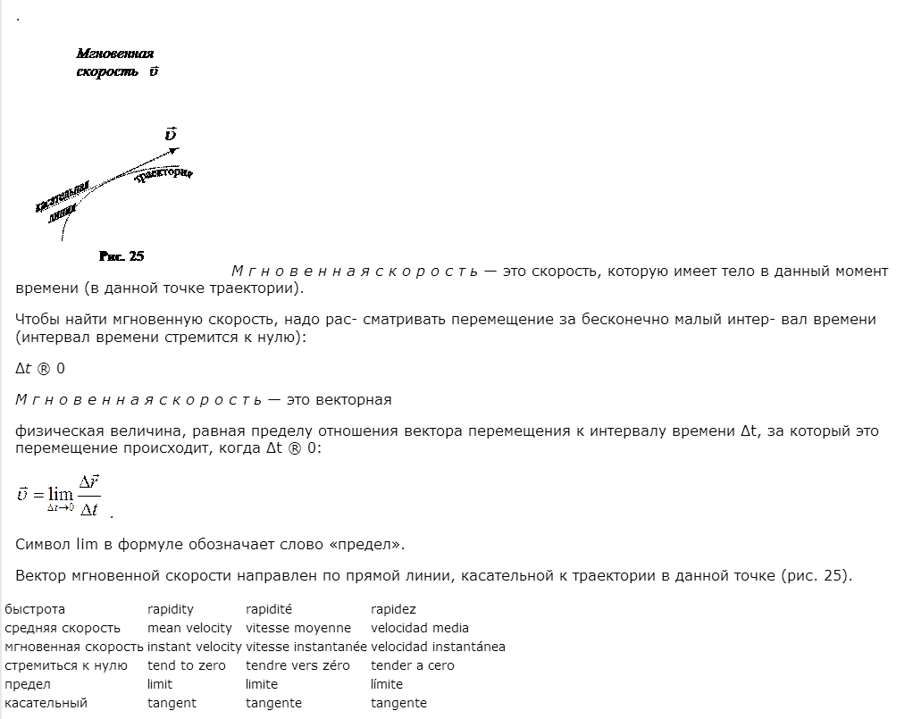
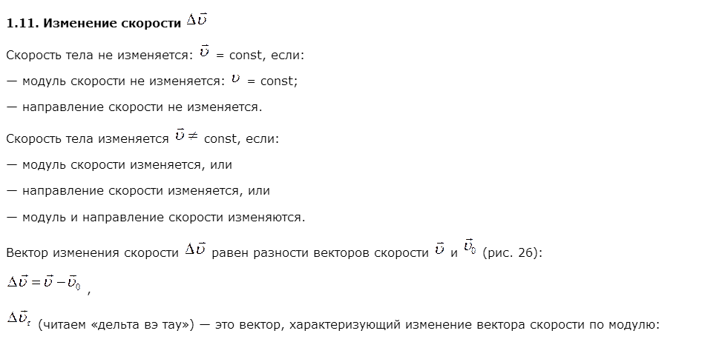
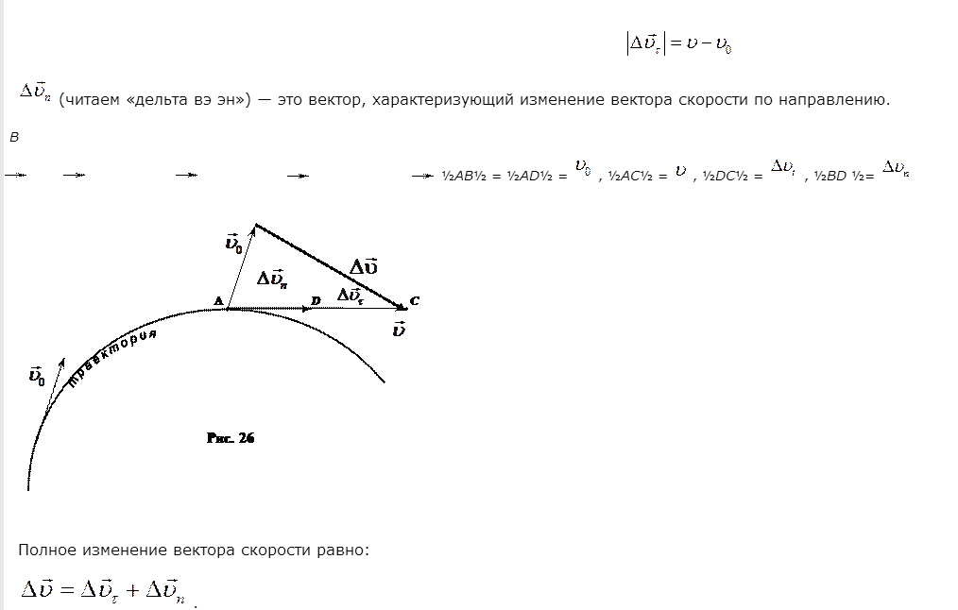
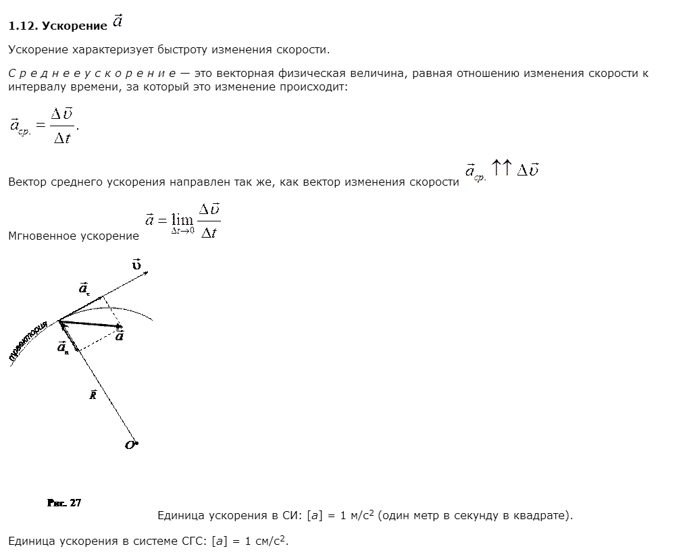
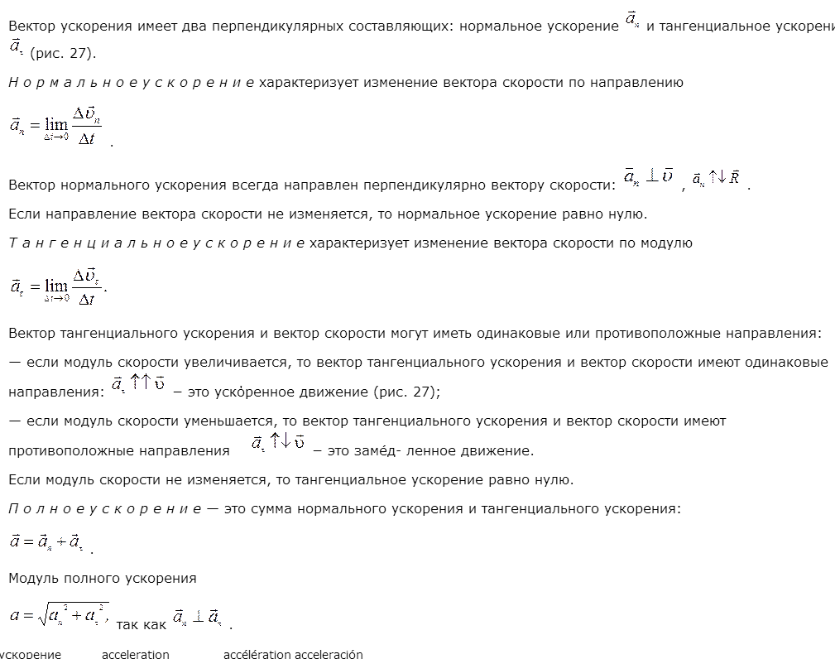

Прямолинейное движение
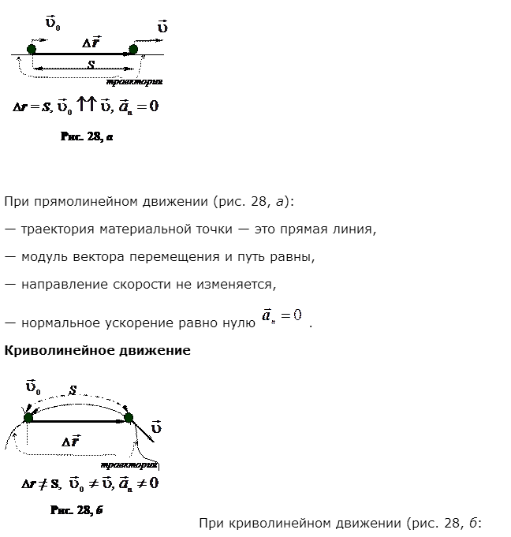
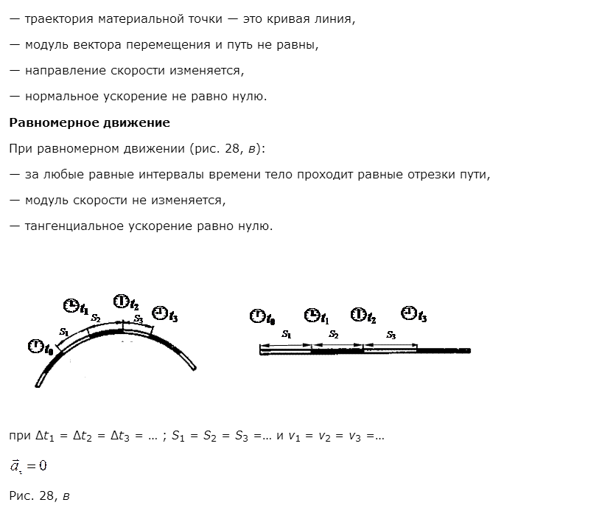
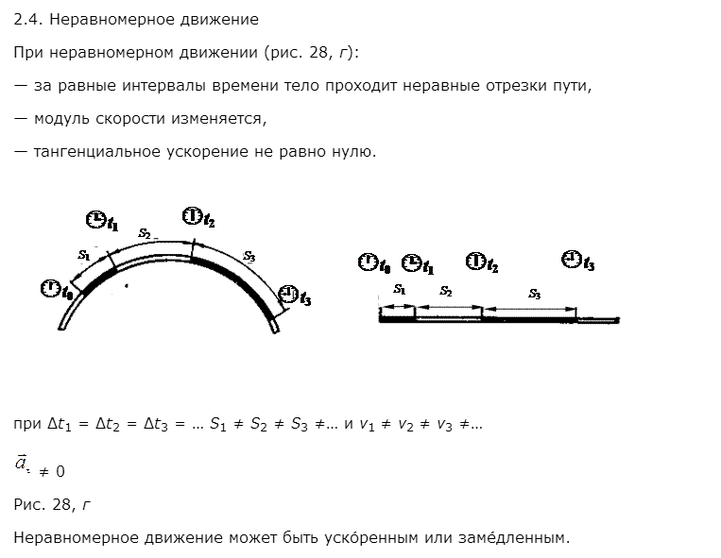
??? ОТВЕТЬТЕ НА ВОПРОСЫ:
1. Что такое материальная точка? Автомобиль — это материальная точка?
2. Что характеризует мгновенная скорость?
3. Что характеризует средняя скорость?
4. Какое направление имеет мгновенная скорость?
5. При каком движении путь и модуль перемещения равны?
6. Что характеризует нормальное ускорение?
7. Что характеризует тангенциальное ускорение?
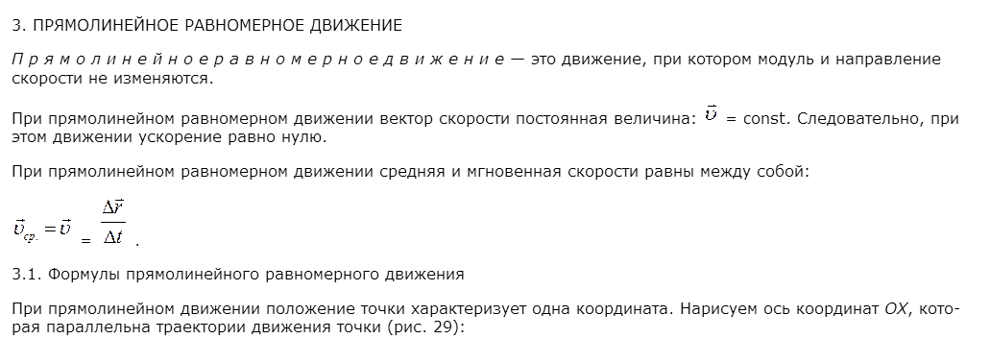
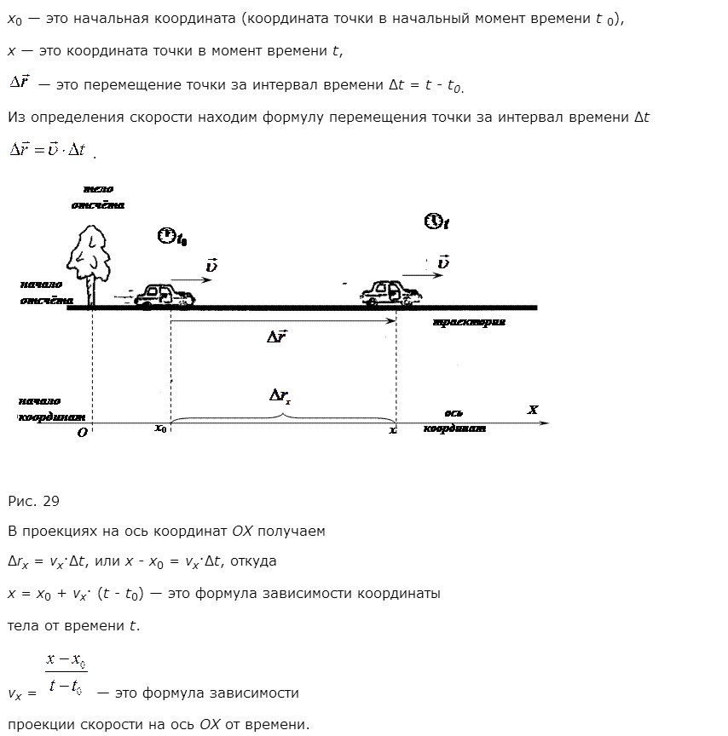
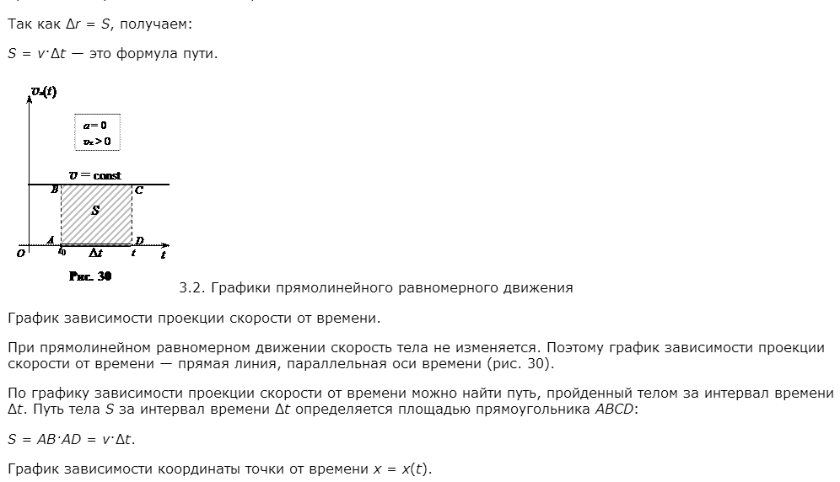
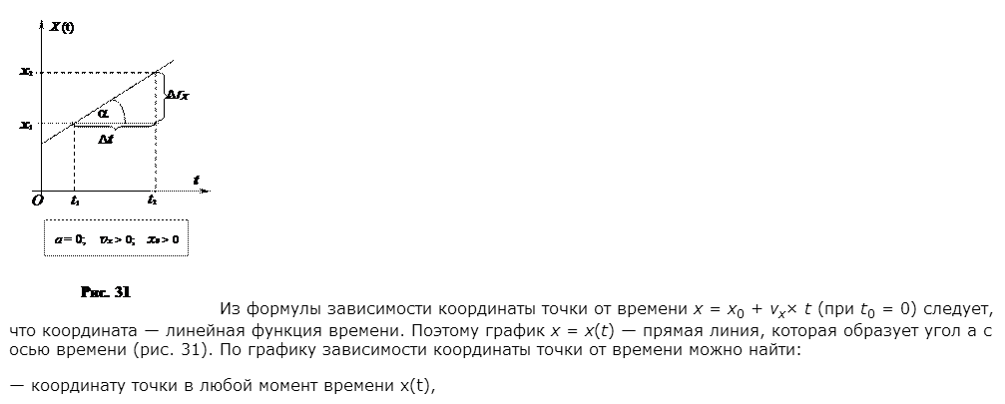
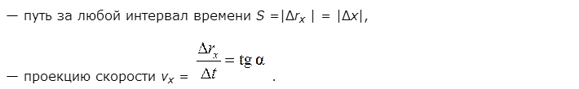
??? ОТВЕТЬТЕ НА ВОПРОСЫ:
1. При каком движении модуль мгновенной скорости равен модулю средней скорости?
2. Почему при прямолинейном равномерном движе- нии тангенциальное и нормальное ускорения равны нулю?
3. Какой вид имеет график зависимости скорости от времени для прямолинейного равномерного движения?
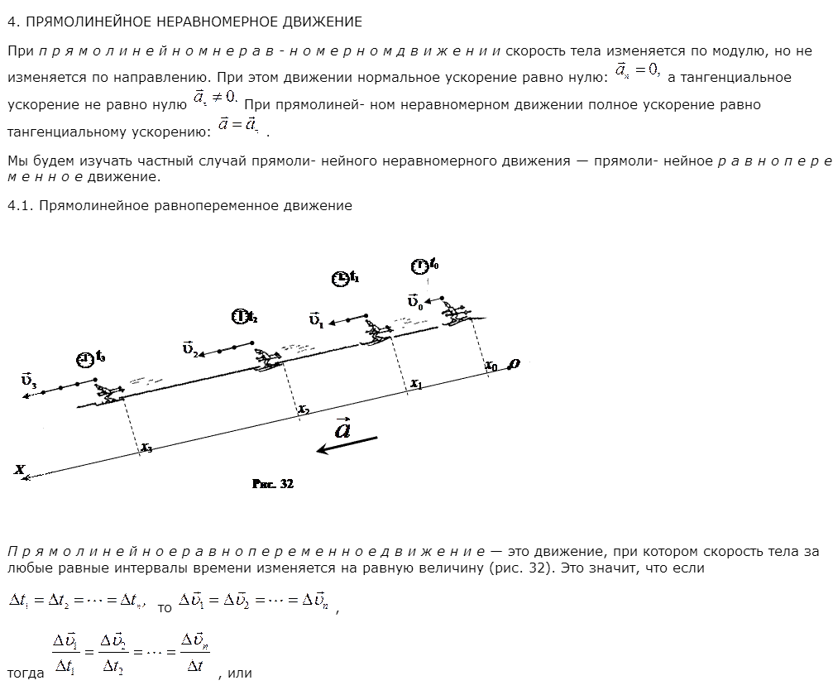
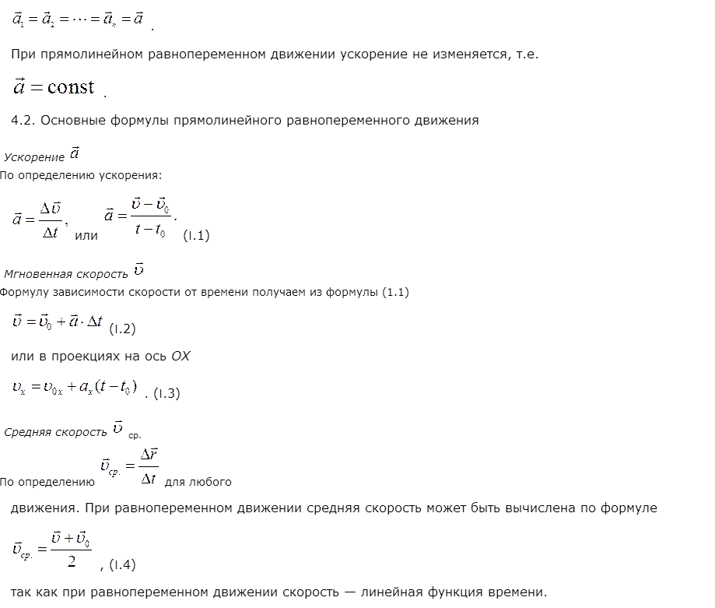
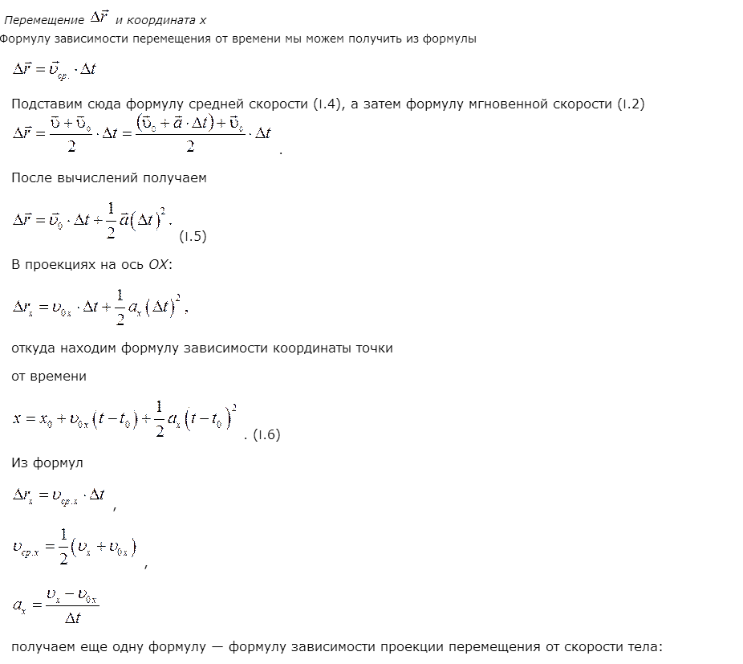
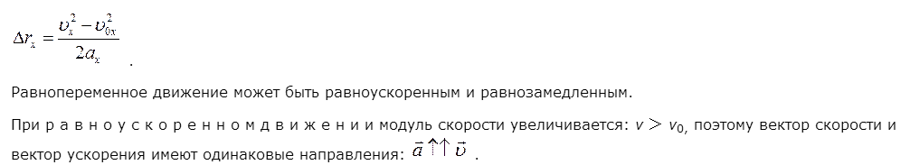
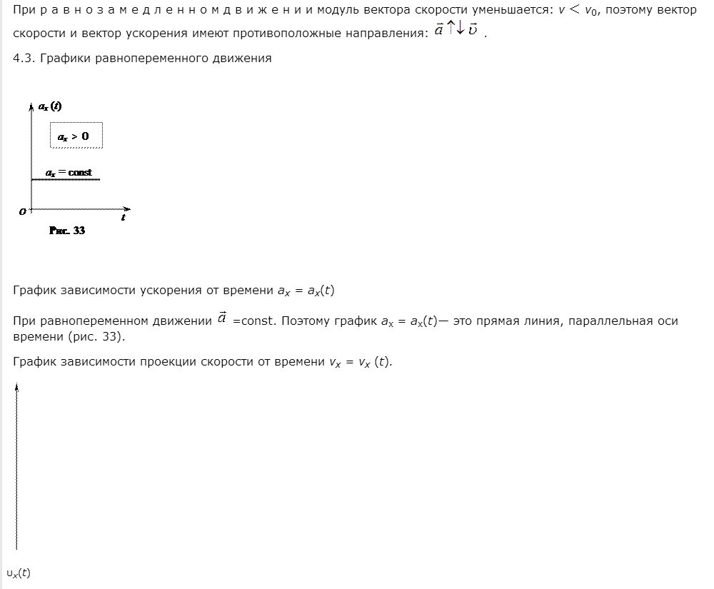
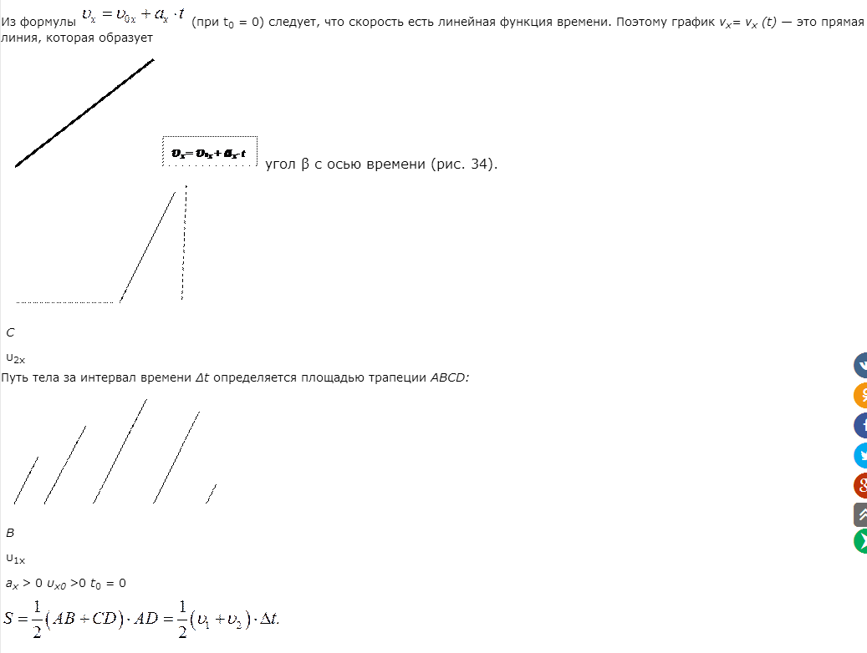
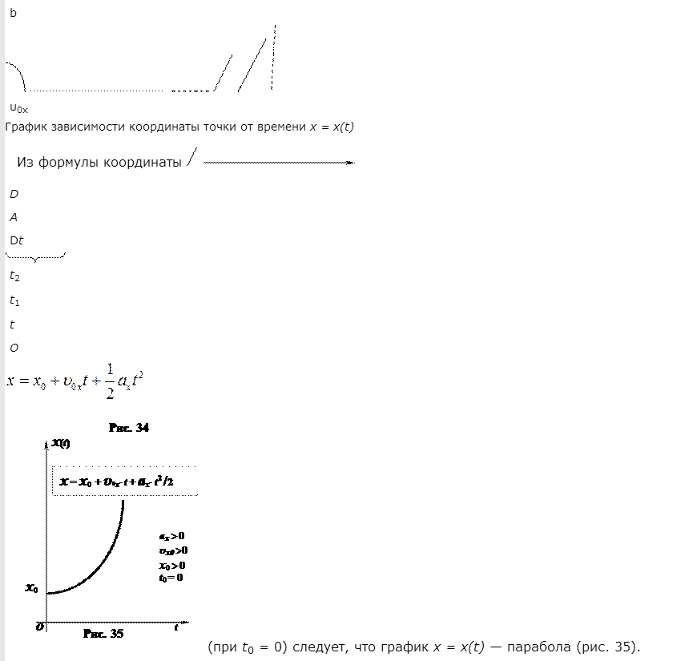
??? ОТВЕТЬТЕ НА ВОПРОСЫ:
1. Почему при прямолинейном неравномерном движении а_{п} = 0?
2. Почему при прямолинейном неравномерном
движении а_{τ} ≠ 0?
3. Какой вид имеет график зависимости скорости от
времени для равнопеременного движения?

